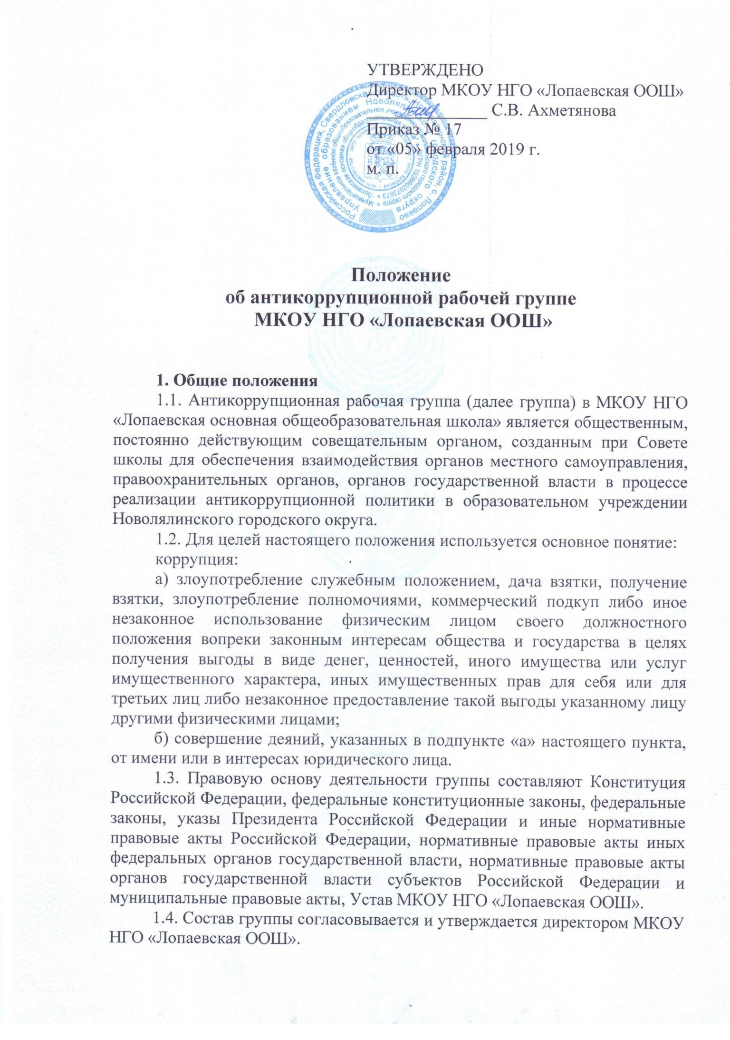
2. Основные принципы противодействия коррупции

Противодействие коррупции в МКОУ НГО «Лопаевская ООШ» основывается на следующих основных принципах:
- признание, обеспечение и защита основных прав и свобод человека и гражданина;
- законность;
- публичность и открытость деятельности государственных органов и органов местного самоуправления;
- неотвратимость ответственности за совершение коррупционных правонарушений;
- комплексное использование политических, организационных, информационно-пропагандистских, социально-экономических, правовых, специальных и иных мер;
- приоритетное применение мер по предупреждению коррупции;
- сотрудничество государства с институтами гражданского общества, международными организациями и физическими лицами.

3. Основные задачи, функции и полномочия группы

3.1. Основными задачами группы являются:
- подготовка рекомендаций для принятия решений по вопросам противодействия коррупции;
- участие в подготовке предложений, направленных на устранение причин и условий, порождающих коррупцию;
- разработка предложений по координации деятельности органов местного самоуправления правоохранительных органов, органов государственной власти в процессе реализации принятых решений в области противодействия коррупции;
- обеспечение контроля за качеством и своевременностью решения вопросов, содержащихся в обращениях граждан.
3.2. Основными функциями рабочей Группы являются:
- разработка основных направлений антикоррупционной политики в ОУ;
- участие в разработке и реализации антикоррупционных мероприятий, оценка их эффективности, осуществление контроля за ходом их реализации в ОУ;
- участие в разработке проектов нормативных правовых актов по вопросам противодействия коррупции;
- участие в рассмотрении заключений, составленных по результатам проведения антикоррупционных экспертиз нормативных правовых актов;
- подготовка проектов решений руководителю ОУ по вопросам, входящим в компетенцию группы;
- участие в организации антикоррупционной пропаганды;
- подготовка в установленном порядке предложений по вопросам борьбы с коррупцией;
- взаимодействие с общественными объединениями и организациями, СМИ;
- участие в проведении мониторинга, научных исследований в области противодействия коррупции;
- обеспечение организации изучения и использования передового российского и зарубежного опыта работы в сфере противодействия коррупции;
- повышение уровня знаний работников ОУ в целях формирования у них навыков антикоррупционного поведения и нетерпимого отношения к коррупции;
3. 3. Полномочия группы:
Для осуществления своих задач и функций группа имеет право:
- принимать в пределах своей компетенции решения, касающиеся организации, координации, совершенствования и оценки эффективности деятельности ОУ по противодействию коррупции;
- заслушивать на своих заседаниях руководителя ОУ, о применяемых мерах, направленных на исполнение решений группы;
- готовить проекты соответствующих решений группы;
- привлекать для участия в работе группы независимых экспертов (консультантов);
- привлекать для осуществления отдельных работ специалистов, в том числе на договорной основе;
- передавать в установленном порядке материалы для привлечения к дисциплинарной, административной и уголовной ответственности должностных лиц, по вине которых допущены случаи коррупции либо нарушения антикоррупционного законодательства.

4. Порядок работы группы

4.1. Работа группы осуществляется на плановой основе.
4.2. План работы формируется на основании предложений, внесенных исходя из складывающейся ситуации и обстановки.
4.3. План составляется на год и утверждается на заседании группы. Члены рабочей Группы и привлеченные независимые эксперты (консультанты) представляют свои предложения формирования годового плана работы комиссии не позднее 31 августа текущего года.
4.4. Работой группы руководит Председатель.
4.5. Заседания группы проводятся по мере необходимости, но не реже одного раза в квартал. По решению Председателя могут проводиться внеочередные заседания группы. Предложения по повестке дня заседания группы могут вноситься любым членом группы. Повестка дня и порядок рассмотрения вопросов на заседаниях группы утверждаются Председателем.
4.6. Заседания группы ведет Председатель, а в его отсутствие по его поручению заместитель председателя.
4.7. Присутствие на заседаниях группы всех членов группы обязательно.
В зависимости от рассматриваемых вопросов к участию в заседаниях группы могут привлекаться иные лица. На заседание группы могут приглашаться представители прокуратуры, органов исполнительной власти, иных организаций.
4.8. Решения группы принимаются на его заседании простым большинством голосов от общего числа присутствующих на заседании членов группы и вступают в силу после утверждения Председателем группы.
4.9. Решения группы оформляются протоколом. В протоколе указываются дата заседания, фамилии присутствующих на нем лиц, повестка дня, принятые решения и результаты голосования. При равенстве голосов голос председателя группы является решающим.
4.10. Члены группы обладают равными правами при принятии решений

5. Состав рабочей Группы

5.1. В состав группы входят председатель рабочей Группы и три члена группы.
5.2. Председатель рабочей Группы:
- определяет порядок и регламент рассмотрения вопросов на заседаниях группы;
- утверждает повестку;
- распределяет обязанности между членами группы и дает поручения по подготовке вопросов для рассмотрения на заседаниях группы;
- утверждает годовой план работы группы.
Члены группы: обеспечивают информационную и организационно-техническую деятельность, осуществляют и участвуют в подготовке и проведении заседаний группы, обсуждении вопросов по повестке дня, имеют право голоса, разрабатывают план антикоррупционных действий в ОУ, определяют основные направления антикоррупционной политики ОУ.

